Werkblad zondag 23 oktober
Thema van deze dienst: 1 Petrus 3 : 5, 6
Wat fijn dat je er bent. Welke dominee preekt er vandaag?
……………………………………………………………………………………………………
Naast wie zit jij in de kerk?
……………………………………………………………………………………………………
We leren de tekst van Jesaja 55:9. Ken jij de tekst al? Zoek de tekst op in de bijbel en vul de ontbrekende woorden in:
Want zoals de ……… .. hoger is dan de ………, zo zijn mijn ……….. hoger dan uw wegen en …….. gedachten dan uw ………………………

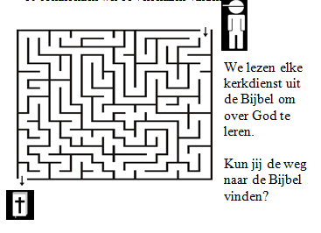

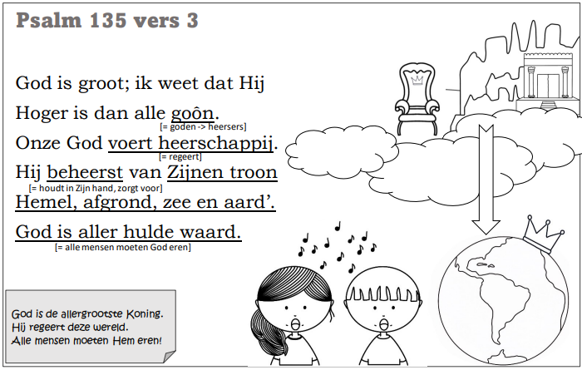
We leren ook Psalm 135:3. Hieronder zie je deze Psalm met een kleurplaat erbij. Je mag de psalm lezen en de kleurplaat mooi inkleuren.

Waar bidt en dankt de dominee vandaag voor?
……………………………………………………………………………………………………………………………………………………………………………………………………………………………………………………………………………………………………………………………………………..
Waar zou je zelf thuis voor kunnen bidden?
……………………………………………………………………………………………………………………………………………………………………………………………………………………………..
Waar zou je zelf thuis voor kunnen danken?
……………………………………………………………………………………………………………………………………………………………………………………………………………………………..
De schriftlezing is vandaag uit 2 bijbelboeken. Welke bijbelboeken?
1 …………………………………………………
2 …………………………………………………
Let goed op tijdens de preek, want als je een woord hoort mag je het afstrepen. Heb je alle woorden gehoord? Dan heb je bingo!
Sara | huwelijk | Messias | goud
Christenen | mooie kleren | eensgezind | God
Abraham | barmhartig | gehoorzamen | vriendelijk

In 1 Petrus 2 staat dat je goed moet omgaan met andere mensen. Wat betekent dit; goed omgaan met andere mensen?
………………………………………………………………………………………………………………
Wees goed voor je vrienden, maar ook voor mensen die je kwaad doen. Dat betekent dat je bijvoorbeeld ook goed moet zijn voor dat jongetje dat wel eens vervelend tegen jou doet op het schoolplein. Iemand uit de bijbel deed ons dit voor. Weet jij wie dit is?
……………………………………………………………………………………………………………..
Kun je een voorbeeld noemen van wat Hij goed deed voor mensen die Hem kwaad wilden doen?
………………………………………………………………………………………………………………………………………………………………………………………………………………………………………………………………………………………………………………………………………………
